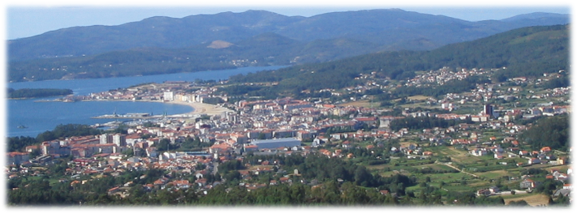

**IX Gran Capítulo dos viños Rías Baixas**

**Villagarcía de Arosa, 17 de agosto de 2013**

Queridas Cofradias,

Os envio el programa de nuestro IX GRAN CAPÍTULO 2013 - 17 DE AGOSTO 2013

Tendrá lugar en el Auditorio de Villagarcia de Arosa, PONTEVEDRA

12,00 h Recepción en el Ayuntamiento

12,20 h bienvenida a las Cofradias

12,35 h Foto de familia

12,45 h Desfile hasta el auditorio

13,00 h IX GRAN CAPÍTULO

14,00 h Almuerzo de HERMANDAD, en el restaurante BATEA puerto deportivo

17,00 h tiempo libre

                    Precio por persona **35** euro

Opción:

20,55 h Recepcion plaza del ayuntamiento

21,10 h Desfile a restaurante Summai

21,15 h Cena con productos gallegos en restaurante Summai.

                     Precio cena **25** euros

Reservas antes del 9 de Agosto, ya que es verano y hay ocupación

[cvrb@cofradiadosviñosriasbaixas.com](mailto:cvrb@cofradiadosvi%C3%B1osriasbaixas.com)

[susodecruces@gmail.com](mailto:susodecruces@gmail.com)

telf [693.747.339](tel:693.747.339) Suso Paz, Mestre Supremo

Facebook.- Cofradia dos viños rías baixas

**Alojamientos:**

Para reserva de hoteles por fechas estivales, cuanto antes mejor

**HOTELES**

HOTEL CARRIL, C/ Lucena 18 Carril 36610 Villagarcia

telf- [986.511.507](tel:986.511.507)

[reservas@hotelcarril.com](mailto:reservas@hotelcarril.com)

Mencionar para cofradia viños rías baixas, para tarifa

        Habitacion doble      128,70 eur

                 "      simple      74,80 eur

Desayuno buffet incluidos

primera fila de playa   
--------------------------------------------------------------------------------------------------

AESMORGA POSADA DEL MAR

Paseo maritimo de Carril

telf.- [986.510.141](tel:986.510.141) - [605.821226](tel:605.821226)

[info@aesmorga.es](mailto:info@aesmorga.es)

[www.aesmorga.es/tarifas.html](http://www.aesmorga.es/tarifas.html)

            Habitación doble    60 eur

                    "        simple 50 eur

iva y desayuno incluidos   
---------------------------------------------------------------------------------------------------------

HOTEL A PLAZA, Avda da mariña 16, 36600 Villagarcia

telf.-986.507.301/11

[hotelaplaza@gmail.com](mailto:hotelaplaza@gmail.com)

[www.hotelaplaza.com](http://www.hotelaplaza.com/)

               Habitación doble     53 eur

                       "       simple   38 eur

con iva y desayuno incluidos   
-----------------------------------------------------------------------------------------------------------

MATY S.C. Avda mariña 7. 36600 Villagarcia

telf- [986.506.383](tel:986.506.383) - [986.503.643](tel:986.503.643)

[cadenamaty@yahoo.es](mailto:cadenamaty@yahoo.es)

                 Habitación doble          40 eur

                       "         simple        30 eur

                       "         triple           50 eur

pago anticipado del 50% al hacer la reserva

iva incluido, solo alojamiento   
--------------------------------------------------------------------------------------------------------

PENSION LAS ARENAS, Concepción arenal, 18 villagarcia

telf986.502.700

[arenas_fmm@hotmail.com](mailto:arenas_fmm@hotmail.com)

                    Habitación doble          40 eur

                   Pension completa         33 eur

                   Media pensión              28 eur

                    menu        8 eur   
---------------------------------------------------------------------------------------------------------------

HOTEL PAZO O RIAL, el rial 1, 36600 Villagarcia

telf. [986.507.011](tel:986.507.011)

[www.pazorial.com](http://www.pazorial.com/)

[info@pazorial.com](mailto:info@pazorial.com)

                   Habitaciçon simple         56 eur

                           "         doble           80 eur

                           "          triple         100 eur

AD- iva incluido., parking gratuito

descuentos grupos

A 4 Km de Villagarcia   
--------------------------------------------------------------------------------------------------------------------

HOTEL PLAYA COMPOSTEL,Avda Rosalia de Castro, 138 Carril, villagarcia

telf [986.504.010](tel:986.504.010) - [986.504.603](tel:986.504.603)

[www.galinor.es/playacompostela](http://www.galinor.es/playacompostela)

[pcompostela@galinor.com](mailto:pcompostela@galinor.com)

                 preguntar precio, segun el mes de reserva

--------------------------------------------------------------------------------------------------------------------

                OS ESPERAMOS

COFRADIA DOS VIÑOS RIAS BAIXAS   
[cvrb@cofradiadosviñosriasbaixas.com](mailto:cvrb@cofradiadosviñosriasbaixas.com)